1. 有關論文格式：
   1. **請Google「APA6」做為畢業論文格式。**
   2. 上傳修訂後的論文至校內圖書館「博碩士論文系統」：
      1. 路徑：東華圖書館首頁／右側「博碩士論文」/下方的「建檔說明」／裡面有詳細的封面設定、範例參考等，請務必詳閱「1.論文繳交流程圖、2.論文格式說明、3.論文轉存PDF、4.論文建檔操作說明。」，以利您在系統上的操作。

圖書館首頁<https://www.lib.ndhu.edu.tw/mp.asp?mp=100>

* + 1. 若有問題或需要支援協助，請連絡業務承辦人-陳昱佐先生(#2842)

1. 收據格式：請至系網下載；餐費的核銷請憑收據或發票辦理核銷，購買茶點、水果及便當等餐費都可以核銷。
2. 費用支領提醒：
   1. 若校外口試委員的住宿選擇住非東華會館的旅館，請提醒校外口試委員務必提供收據，並在口試結束前將收據給您。
   2. (東華會館維修中，暫時無法訂房)若住東華會館的，請先幫校外口試委員訂房、繳費；再給校外口試委員費用時，要記得扣除住宿費的費用。
   3. 口試的費用只需要做校外老師的領據。
3. 辦理離校時，上傳圖書館「博碩士論文系統」前，請將修訂好的論文稿件，送至校內的「華藝文獻相似度檢測服務」及「Turnitin論文原創性比對系統」這2個系統做檢測，網頁連結<https://reurl.cc/52xNK7>。
4. 檢測完後的論文相似度數據，須符合本系論文相似度標準(扣除「參考書目」、「作者自傳」、「論文本文不相關之部份（如致謝目錄等）」不高於25%)。請將以上2個系統的完整檢測報告上傳至表單([連結](https://forms.gle/LrvYVTjK88hVDnKPA))，並提供「博碩士學位論文原創性切結書」，在辦理離校手續時一併交給系辦。
5. 若因故無法舉辦實體的口試、須採視訊會議方式進行時，請務必將學位考試的過程錄影(口試委員及學生須在同一畫面中出現)，並其妥善保留錄影檔案。

|  |  |  |  |  |  |  |  |
| --- | --- | --- | --- | --- | --- | --- | --- |
| **順序** | **項目** | **表格名稱** | **重要時間** | **份數** | **注意事項** | **下載網址** | **備註** |
| **口試**  **之前** | 1 | 學位考試  申請表 | 依學校行事曆 | 1份 | ★請上學位考試申請系統填寫列印  ★請指導教授於學位考試申請表意見欄簽名後送至系辦存查  ★若論文中、英文名稱有修改，請務必重新上系統填寫「學位考試申請表」及「學位考試委員名冊」 | <http://web.ndhu.edu.tw/StudentDegree/>  教務處/教務資訊系統/學位考試申請系統  **學位考試申請截止日(統**  **關閉)前完成系統申者，**  **系統關閉後仍可至系統**  **修改論文題目、考試委**  **員等資料** | **110-1學年度請於12/31前上系統申請** |
| 2 | 學位考試委員名冊 | 口試  前10天 | 1份 | ★學生詢問指導教授後，自行至學位考試申請系統登錄  ★登錄完成後列印，指導教授核章送系辦核章跑行政流程  ★學位考試委員名冊請在備註欄加註「指導教授」及「召集人」。(請指派一位校外委員為召集人)  ★口委的學歷、職稱請務必寫全名，若清華大學資訊工程學系畢業的教授，目前服務單位是台灣科技大學資訊工程學系，請不要只有寫清華資工和台科資工 |  |
| 3 | 口試委員  聘書 | 口試  前10天 | 每位校外委員1份 | ★請詢問指導教授「校外委員是否有需要聘書」，若有需要請洽系辦登記。 |  |  |
| 4 | **確定口試日期後，請速至系辦登記借用口試使用空間。** | | | | |  |
| 5 | **請最遲於口試前10天提供校外委員交通及住宿資訊。** | | | | |  |
| 6 | **申請學位口試前，請先完成修習「學術倫理相關課規」，修課證明請上傳至**https://forms.gle/i4Vv6S5mvGrVcJcx5 | | | | |  |
| 7 | **本系所畢業門檻「英文能力」，請將相關證明上傳至**https://forms.gle/3kDSvLnn6pzyRHQY7 | | | | |  |
| 8 | **本系所畢業門檻「程式能力」，由系上統一至CPE網站查詢，若是在入學前已考過CPE檢定，請將證書或考試紀錄截圖上傳**<https://forms.gle/CkpiUULqdnuA77Gr8> | | | | |  |

|  |  |  |  |  |  |  |  |
| --- | --- | --- | --- | --- | --- | --- | --- |
| **順序** | **項目** | **表格名稱** | **重要時間** | **份數** | **注意事項** | **下載網址** | **備註** |
| **口試前一天** | 7 | 口試費等請款收據 | 口試  前一天 | 校外口試委員1份 | ★收據僅需要製作校外口試委員的部份  **★若同一間實驗室有不同學制的(碩/碩專/博)學生同時口試，請分開製作收據**  **★碩士班、碩專班口試委員請以3人為原則(含1名校外委員)；博士班口試委員以5人為原則(含2名校外委員)**  ★詳細補助學位口試費用細則請見本流程第4~7頁的「學生學位口試費用說明」  ★收據格式請見系網下載 | **1.詳細補助學位口試費用細則請見下方「學生學位口試費用說明」**  **2.收據格式請至系網下載** |  |
| **口試**  **當天** | 1 | 評分表 | 口試  1天前  列印 | 每位口試委員1份 | ★至學位考試申請系統列印  ★請口委評分並簽章 | 學位考試申請系統<http://web.ndhu.edu.tw/StudentDegree/> |  |
| 2 | 審定書 | 1份 | ★至學位考試申請系統列印  ★每位口委皆須簽名，缺一不可  **★口試結束後，請帶著成績通知單、審定書、收據及論文初稿，親自送至給系主任簽名** |  |
| 3 | 成績  通知單 | 1份 | ★至學位考試申請系統列印  ★口試結束後請提醒各口委簽名及打成績，交至系辦或學生親自送件至教務處  ★每位口委皆須簽名，缺一不可 |  |

|  |  |  |  |  |  |  |  |
| --- | --- | --- | --- | --- | --- | --- | --- |
| **順序** | **項目** | **表格名稱** | **重要時間** | **份數** | **注意事項** | **下載網址** | **備註** |
| **無法**  **口試** | 1 | 學位考試撤銷  申請書 | 該學期結束前(第一學期1/31日前，第二學期7/31日前) | 1份 | ★申請學位口試後，確定無法於學期結束前口試，則請務必填寫學位考試撤銷申請書  ★請上教務處網頁下載專區列印「碩、博士學位考試撤銷申請書」，指導教授簽完名後送至系辦。 | 學位考試撤銷申請書([Link](https://aa.ndhu.edu.tw/p/406-1004-14664,r5147.php)) |  |
| **離校**  **手續** | 1 | 離校手續單 | 第一學期2/15日前，第二期8/15日前，遇假日則順延，確切日期請依教務處公告為準 | 1份 | ★請上教務處網頁下載專區列印  ★到離校手續單一窗口確認是否皆已完成 | 單一離校窗口([Link](http://sys.ndhu.edu.tw/AA/REG/single/login.aspx)) |  |
| 2 | 博碩士論文線上建檔暨上傳全文作業 | 1份 | 請參閱圖書館提供之博碩士論文轉檔暨上傳手冊 | <https://goo.gl/7JGXzb>  請見網頁下方的建檔說明 |  |
| 3 | 授權書 | 1份 | 請參閱圖書館提供之博碩士論文轉檔暨上傳手冊 |
| 4 | 論文完稿繳交份數 | 依離校手續單規定 | ★系辦公室1本★學校圖書館2本，收影本即可。  其餘請依各指導教授、實驗室規定印刷數量 |  |  |
| 5 | 上傳論文相似度  報告 | 1式 | 檢測系統網址連結<https://reurl.cc/52xNK7>， 2個都要做  上傳後的檢測報告，請上傳至<https://forms.gle/jfVTgN4EQeKx2xDB7> |  |  |
| **6** | **離校問卷** | **依系辦**  **規定** | **本系碩士/碩專班問卷https://forms.gle/dfsh23ovQ6LYQeB88** |  |  |

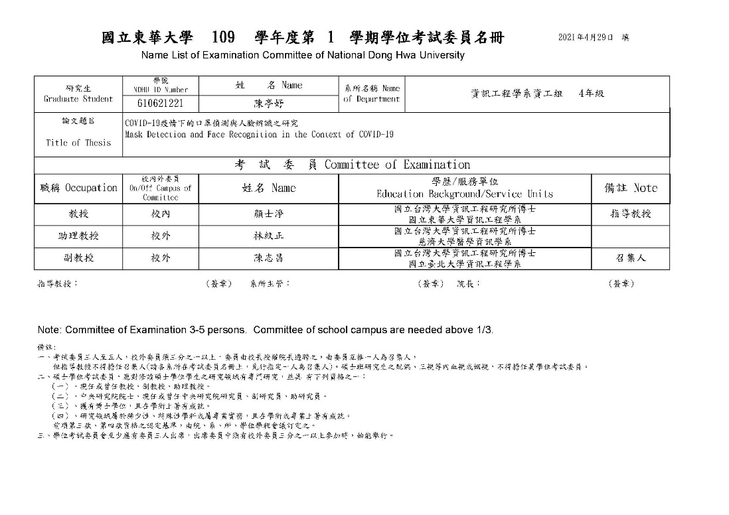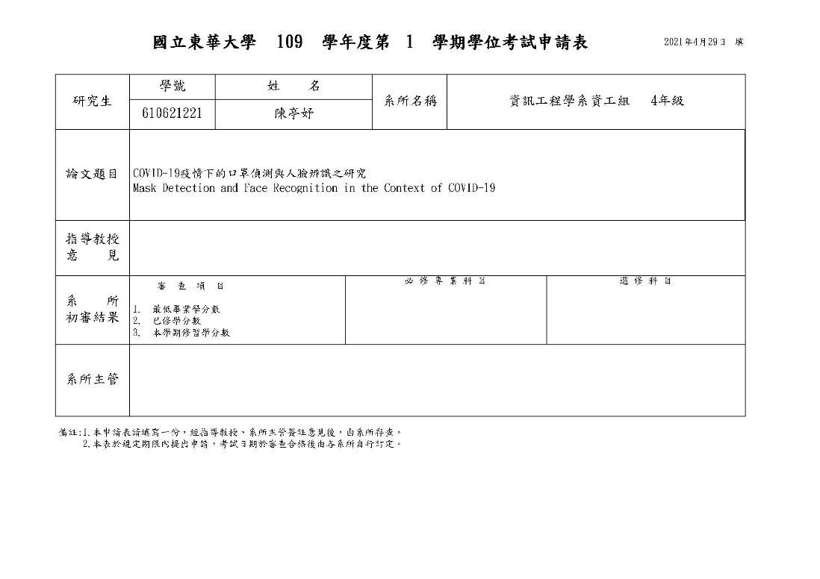範本／／**學位考試申請表及學位考試委員名冊**(若有修改論文題目，就要重新送一份到系辦)

一定要註明

(畢業學校)

(現職)

指導教授簽名

(畢業學校)

(現職)

(畢業學校)

(現職)

指導教授簽名

範本／／**學位考試評分表、學位考試成績通知單及審定書**

(若有修改論文題目或口試委員，就要重新送一份到系辦；口試當下若委員建議要修改，請當下上系統修正、讓委員簽最終定稿的論文題目的成績通知單、審定書)

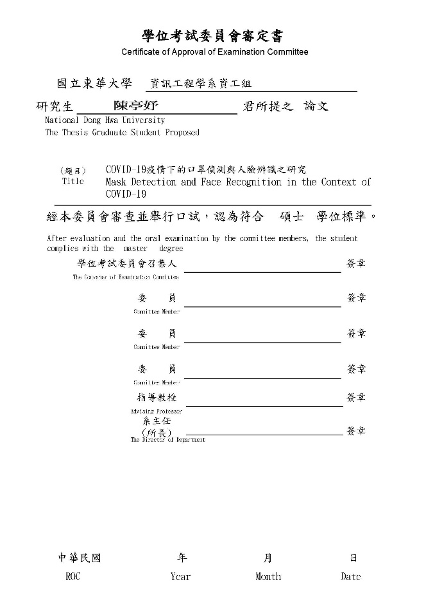

口試完後請連同考試成績通知單、收據

繳到系辦

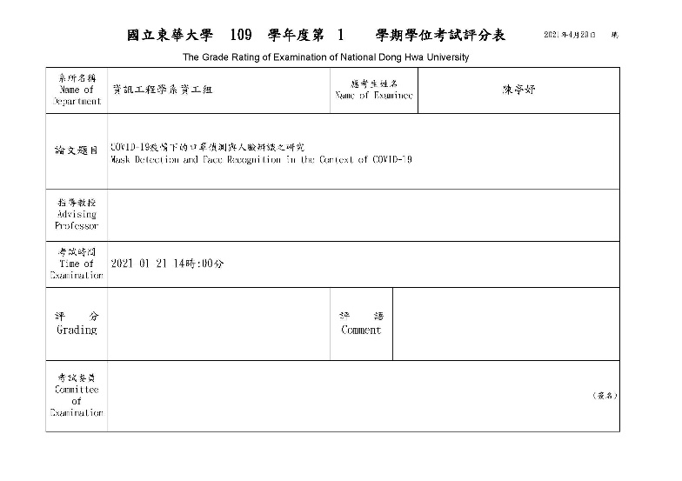

指導教授簽名

口試委員簽名

個人自存

召集人=口試委員1簽名

召集人=口試委員1簽名

口試委員2簽名

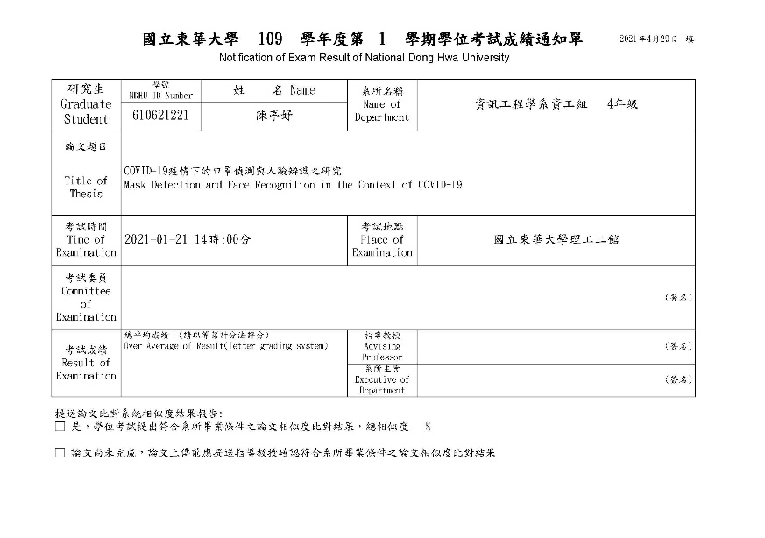

指導教授簽名

口試委員1簽名

口試委員2簽名

成績是A、B、C等第制

繳回系辦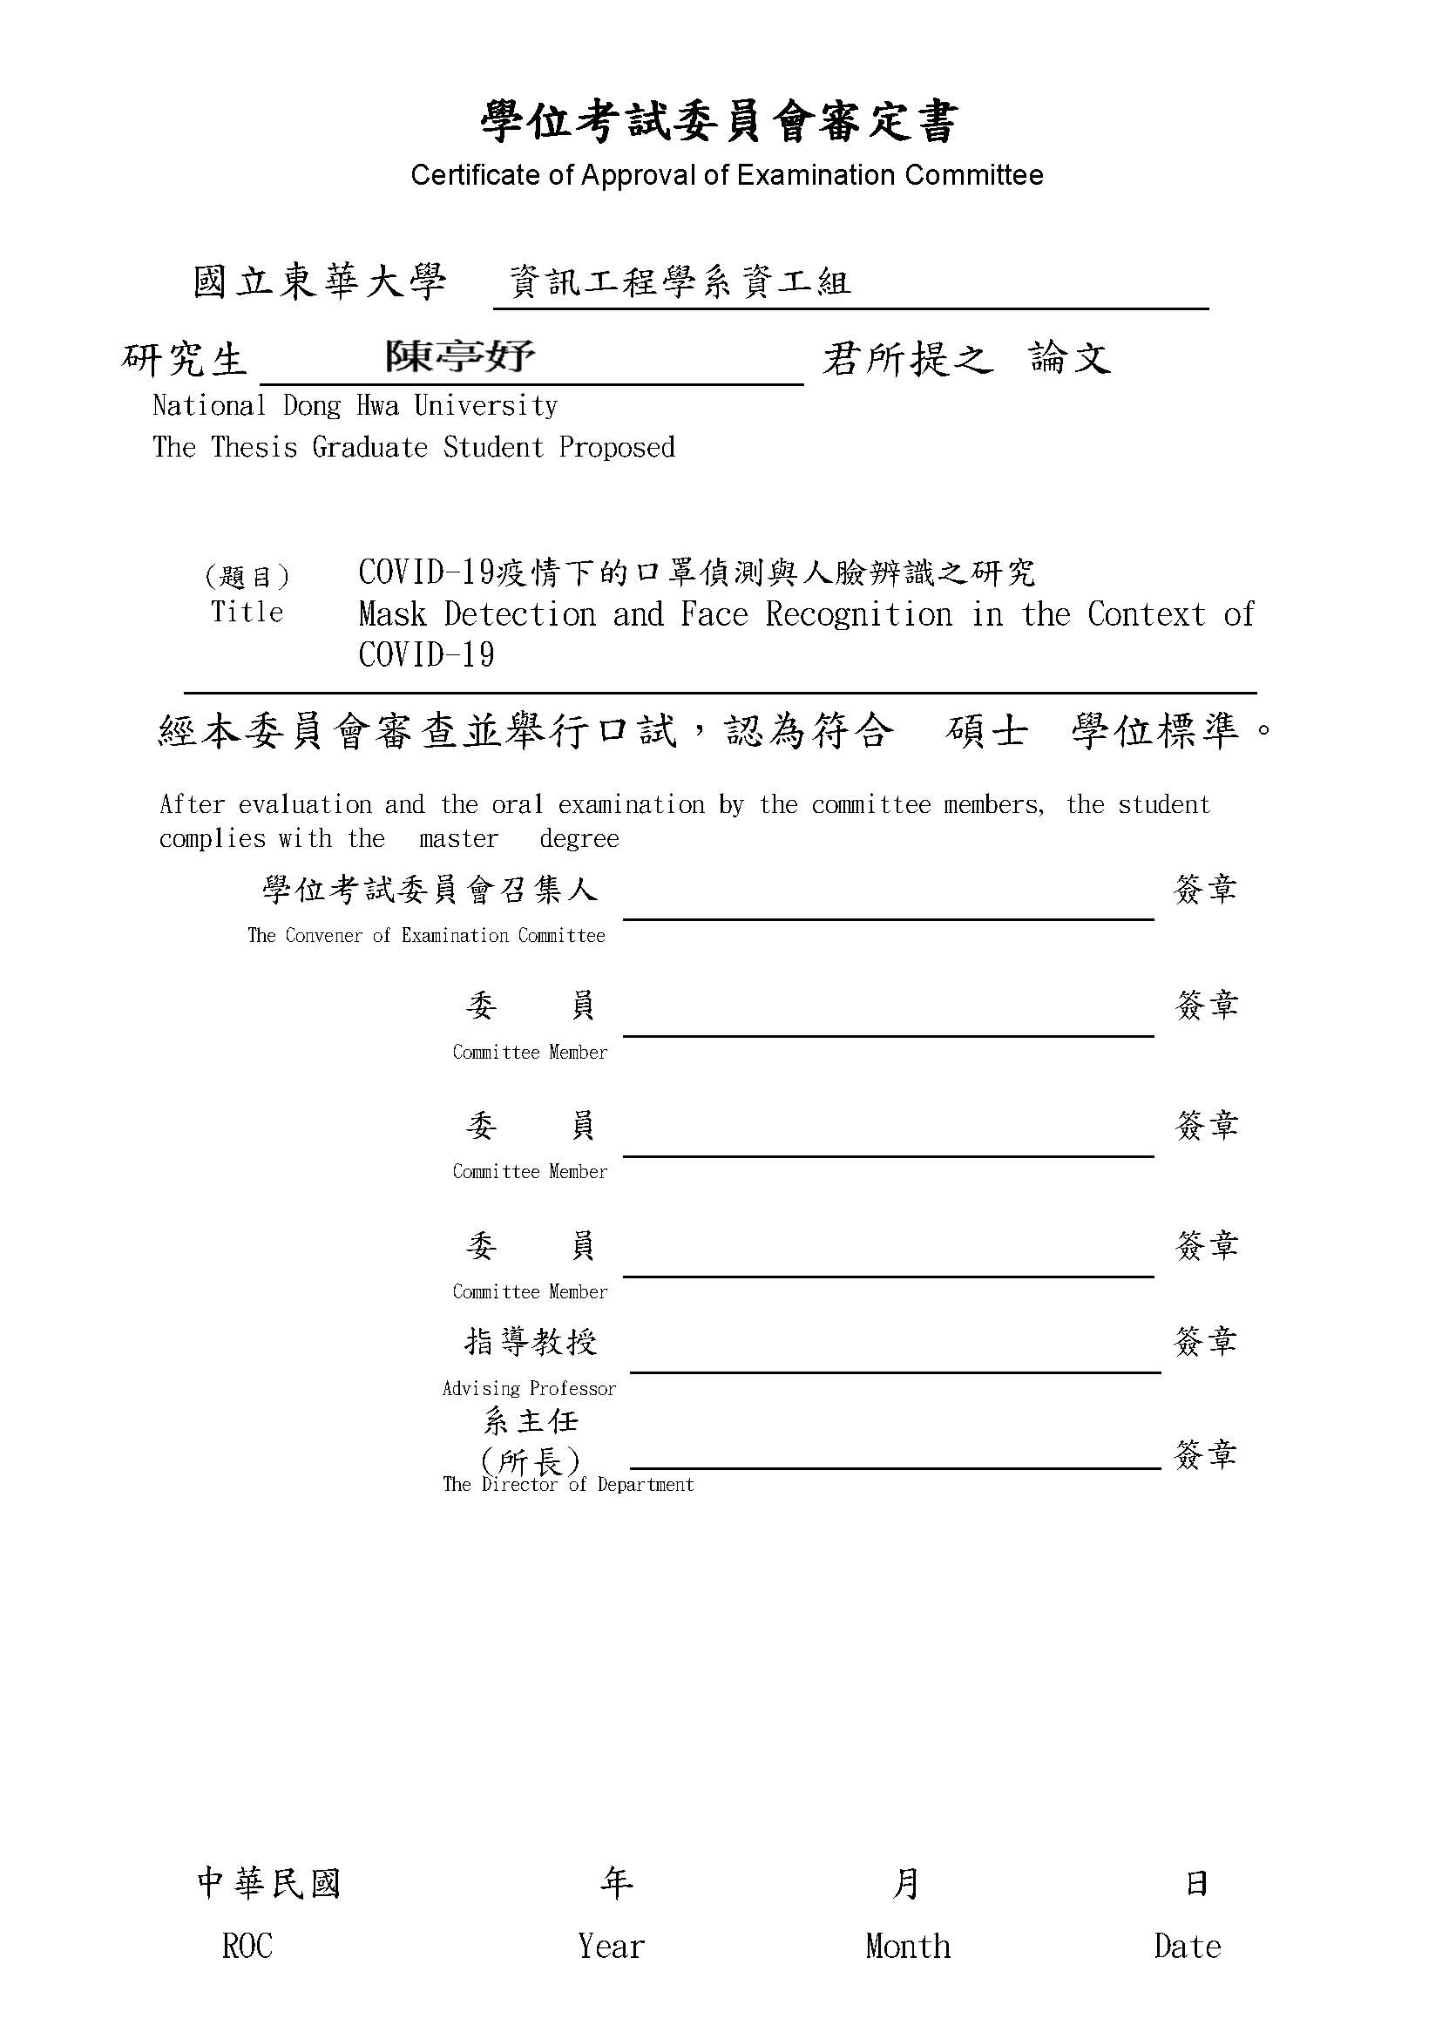

口試委員3(or指導教授簽名)

指導教授=口試委員3簽名

指導教授=口試委員3簽名

填上口試日期

**碩士班(含碩專班)**學生學位口試費用說明

1. 學校補助8,500元口試費用(含指導教授費用4,000元、口試委員費用1,500*3=4,000元)，其餘校外口試委員的住宿費、交通費及膳雜由系上補助。
2. 口試委員最多3名(須包含1名校外委員)。
3. 支付標準：
4. 口試費：校內及校外口試委員1,500元/每人，口試委員(含校外)人數最多3人。
5. 住宿費：最高支付到1,600元(系支)，可自行安排入住地點，請留意務必提供收據或發票。
6. 交通費：台鐵以單程*來回計算(系支)；高鐵、飛機需保留票根，實支實付(系支)。
7. 與學者用餐：最高1人250元/每人每**日**(系支)，限指導教授及口試委員，ex合計口試委員共3位，買咖啡、午餐及點心等餐點，可核銷的上限是250元/人*3人=750元。
8. 若校外口委回程的交通有搭乘「飛機」or「高鐵」，請務必確認交通費的金額並給予貼足28元掛號的信封，讓校外委員可將票根寄回，以便核銷。
9. ★★校外口試委員的住宿費、交通費及膳雜費合計，以不超過3,500元為原則★★

**☆要線上口試的，請先告知系辦★**

範例：

1間實驗室3位學生要口試，2位校外委員，共3位。

|  |  |  |  |  |  |  |  |  |  |  |
| --- | --- | --- | --- | --- | --- | --- | --- | --- | --- | --- |
| **姓名** | **指導教授**  **口試委員** | **論文指導費** | **論文口試費** | **校內委員小計** | **校外委員小計** | **交通費(系支)** | | **住宿費(系支)** | **膳食(每人/日)** | **總計** |
| **金額(校支)** | **金額(校支)** | **(校支)** | **(校支)** | **內容** | **金額** | **金額** |
| 陳小東 | **王明明(校內)** | 4,000 | 1,500 | 5,500 | 4,500 |  |  |  | 250 | 16,040 |
| 張西西(校外) |  | 1,500 | 飛機 | 2,910 | 1,500 | 250 |
| 賴小蘭(校外) |  | 1,500 | 台鐵 | 880 |  | 250 |
| 陳小西 | **王明明(校內)** | 4,000 | 1,500 | 5,500 | 4,500 |  |  |  |  | 10,000 |
| 張西西(校外) |  | 1,500 |  |  |  |  |
| 賴小蘭(校外) |  | 1,500 |  |  |  |  |
| 陳小北 | **王明明(校內)** | 4,000 | 1,500 | 5,500 | 4,500 |  |  |  |  | 10,000 |
| 張西西(校外) |  | 1,500 |  |  |  |  |
| 賴小蘭(校外) |  | 1,500 |  |  |  |  |
| 總計 | | | | 16,500 | 13,500 |  | 3,790 | 1,500 | 750 | 36,040 |

計算方式：

校外口試委員1－張西西的領據：口試費1,500元*3+交通費2,910元+住宿費1,500元=8,910元

校外口試委員2－賴小蘭的領據：口試費1,500元*3+交通費880元=5,380元

**博士班**學生學位口試費用說明

1. 學校最多補助14,500元(含指導教授費用7,000元、口試委員費用2,000*5=10,000元)，其餘校外口試委員的住宿費、交通費及膳雜由系上補助。
2. 口試委員最多5名(須至少含2名校外委員)。
3. 支付標準：
4. 口試費：校內及校外口試委員2,000元/每人，口試委員人數(含校外)最多5人。
5. 住宿費：最高支付到1,600元(系支)，可自行安排入住地點，請留意務必提供收據或發票。
6. 交通費：台鐵以單程*來回計算；高鐵、飛機需保留票根，實支實付(系支)。
7. 與學者用餐：最高1人250元/每人每**日**(系支) ，限指導教授及口試委員，ex合計口試委員共3位，買咖啡、午餐及點心等餐點，可核銷的上限是250元/人*3人=750元。
8. 若校外口委回程的交通有搭乘「飛機」or「高鐵」，請務必確認交通費的金額並給予貼足28元掛號的信封，讓校外委員可將票根寄回，以便核銷。
9. ★★校外口試委員的住宿費、交通費及膳雜費合計，以不超過3,500元為原則★★

**☆要線上口試的，請先告知系辦★**

範例：

1間實驗室1位博士班學生要口試，口試委員有2位校內老師(含指導教授)、3位校外委員，共5位。

|  |  |  |  |  |  |  |  |  |  |  |
| --- | --- | --- | --- | --- | --- | --- | --- | --- | --- | --- |
| **姓名** | **指導教授**  **口試委員** | **論文指導費** | **論文口試費** | **校內委員**  **小計** | **校外委員**  **小計** | **交通費(系支)** | | **住宿費(系支)** | **膳食**  **(每人每日)** | **總計** |
| **金額(校支)** | **金額(校支)** | **校支** | **校支** | **內容** | **金額** | **金額** |
| 陳小東 | **王明明(校內)** | 7,000 | 2,000 | 11,000 | 6,000 |  |  |  | 250 | 25,420 |
| 方小曉(校內) |  | 2,000 |  |  |  | 250 |
| 張西西(校外) |  | 2,000 | 飛機 | 2,910 |  | 250 |
| 賴小蘭(校外) |  | 2,000 | 台鐵  高鐵 | 880  1,000 |  | 250 |
| 賴小寶(校外) |  | 2,000 | 台鐵 | 880 | 1,500 | 250 |
| 總計 | | | | 11,000 | 6,000 |  | 5,670 | 1,500 | 1,250 | 25,420 |

計算方式：

校外口試委員1－張西西的領據：口試費2,000元*1 =2,000元

校外口試委員2－賴小蘭的領據：口試費2,000元*1+交通費880元+1,000元=3,880元

校外口試委員3－賴小寶的領據：口試費2,000元*1+交通費880元+住宿費1,500元=4,380元